***LE PREMIER SAVANT DE L’OCEAN INDIEN JEAN-BAPTISTE LISLET-GEOFFROY***

Le premier savant de l’océan Indien est noir, il est l’exemple puissant de la manière dont un individu peut transformer une caractéristique, qui aurait pu être un obstacle, en une force pour le changement. Ses contributions significatives à la science, à la cartographie et à la géographie ont défié les normes discriminatoires du «Code Noir» de son époque. En démontrant ses compétences exceptionnelles et son engagement envers l’acquisition et la diffusion des connaissances, Lislet-Geoffroy a contribué à remettre en question les préjugés raciaux de son temps. Il a montré que la diversité et l’inclusion sont des atouts pour la société, et il a ouvert la voie à d’autres personnes de couleur pour poursuivre leurs aspirations académiques et professionnelles.

Didier Sooben

**Grand Noir - The Big Man**

**Grand Noir**

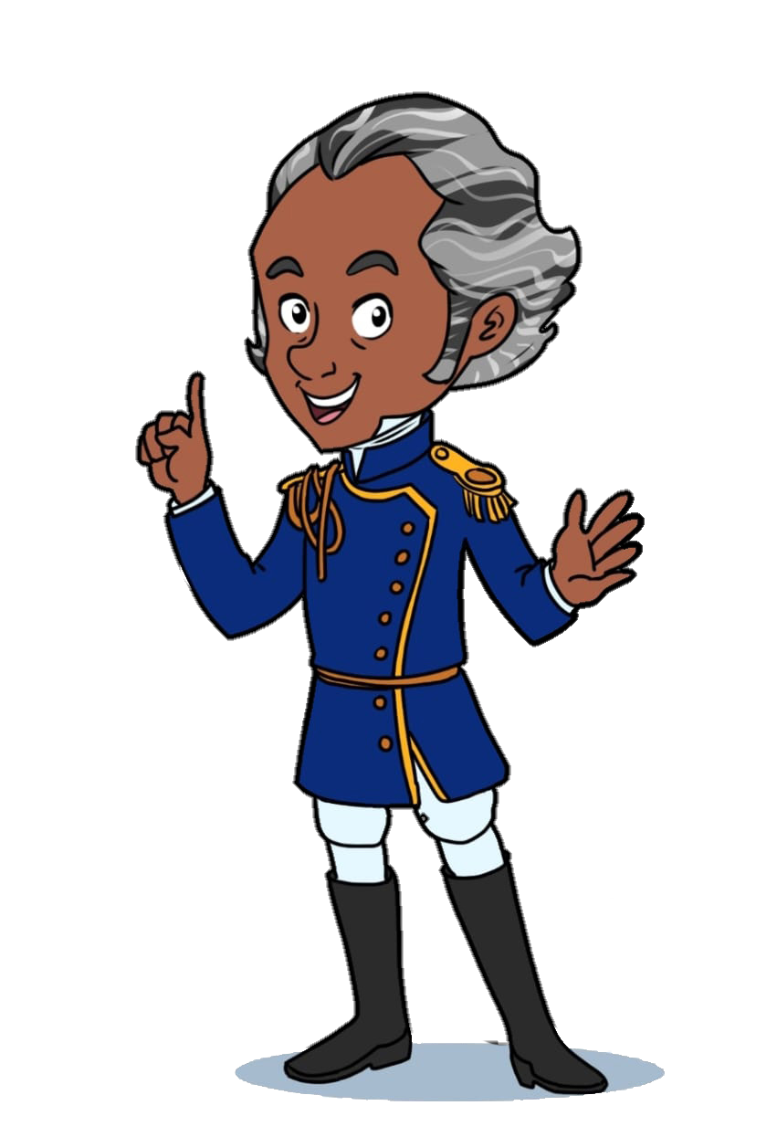***JEAN-BAPTISTE LISLET-GEOFFROY***

The Big Man

***Livre bilingue Anglais/Français en réalité augmentée***



ISBN: 979-1-092898-875-0

PRIX DE VENTE: 15 €



[Lekoproductionltd@gmail.com](mailto:Lekoproductionltd@gmail.com)

[le.berger974@gmail.com](mailto:le.berger974@gmail.com)

[Espace-ortho@wanadoo.fr](mailto:Espace-ortho@wanadoo.fr)

**974**

*ARS Terres Créoles/Leko*

1

Didier Sooben

***Grand Noir***

***JEAN-BAPTISTE LISLET-GEOFFROY***

**The Big Man**

*A mon parrain, Mario serviable, géographe très inspiré et inspirant*

*qui m’a permis de donner vie à ses mots*

*et sans qui ce personnage n’aurait pu exister …*

© ARS Terres Créoles/Leko, 2024

2

# THE OLD MAN OF D’ARTOIS STREET

Sonnet dedicated to Jean-Baptiste Lislet-Geoffroy

He swapped island homes and idioms to stay and say. He built bridges, fountains and eked out charts and maps To hold the spilling tinsel town in paper laps ;

He chose Port-Louis, over eighty, to end the day.

Brotherly hands, quarrying and polishing stones, - While Niama’s son laboured on scientific chores To make his worth reach distant European shores, -

Toiled harbour gates to hail sweet India’s flavoured scones.

Treading, in a meek bleak world, a thorned narrow road, With scarsella Blacks, brought to City Whites’ abode, His scholarly trade was to draw men together.

Strong exultant feelings, storming in sorry times, Smothered and dwarfed his greatness with galling bother, Keeping his black breed tethered in colonial climes.

***M.S.***

3

4

**Préface**

*LIRE POUR GRANDIR*

« Tous les enfants grandissent, sauf un ! » Nombre d’entre nous connaissent cette première phrase de James Barrie, pour présenter Peter Pan, le petit garçon qui s’amuse toujours et qui ne grandira jamais. Didier Sooben a choisi de présenter l’histoire d’un petit garçon, venu au monde dans une île lointaine, qui grandira dans l’apprentissage des savoirs pour devenir membre de l’Académie des Sciences. Tout ne fut pas facile et tous ne furent pas aimables car le petit garçon était noir.

Diatkine et Ajuriaguerra, spécialistes de la psyché, de la dysgraphie et de l’alexie (deux mots savants adultes pour caractériser les troubles de l’écriture et de la lecture) ont rappelé que les contes mettent en jeu le passage vers l’âge adulte. Ce passage est aussi ouvert dans l’autre sens : les adultes peuvent remonter vers les eaux calmes des origines.

5

Pourquoi lire ? Pour apprendre à grandir et à toiser le monde ; pour apprendre le danger et la cruauté des loups ; pour apprendre la douceur et ainsi se débarrasser du loup en nous. Car quand on parle à l’enfant de la férocité du loup, c’est au loup qui est en lui auquel on s’adresse. Victor Hugo l’avait signalé : « J’étais enfant, j’étais petit, j’étais cruel / Que faire, sinon torturer quelque être malheureux. » (Le Crapaud, La Légende des siècles). Cette opération pour donner naissance à des « lecteurs à vie » et à une communauté d’êtres sensibles et responsables, a été mise en place par l’ARS Terres Créoles avec le soutien du Conseil départemental de La Réunion. Elle relaie la mise en garde de Boris Cyrulnik : « C’est l’éloignement des sources de culture qui provoque l’échec scolaire ».

Mario Serviable

6

7

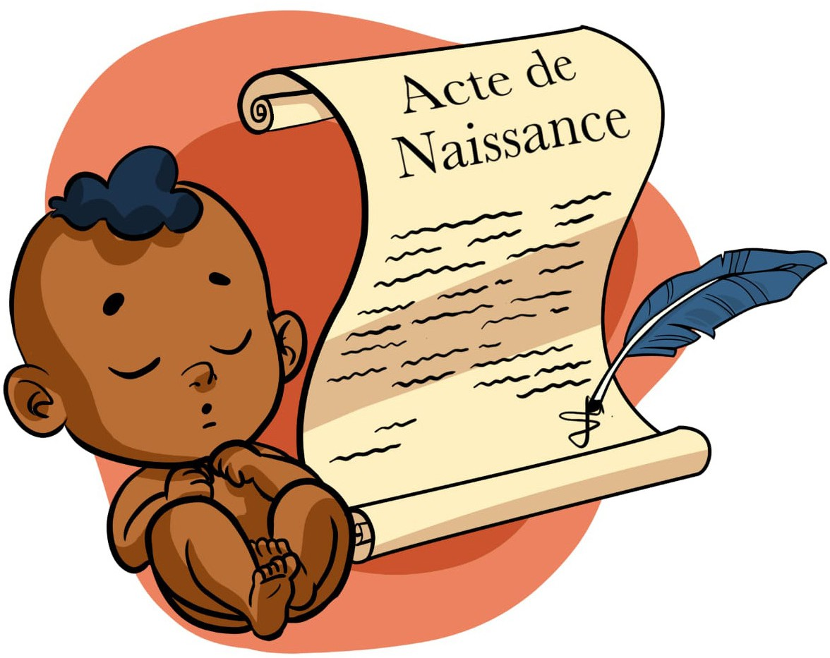

8

L’histoire de Jean-Baptiste Lislet-Geoffroy commence par une falsification de sa date de naissance, se poursuit par deux modifications de son état civil, une mesure d’adoption (libéralité dont il fut le premier à bénéficier) et se termine par un changement de nationalité, dans une vie d’apothéoses et de métamorphoses.

The story of Jean-Baptiste Lislet-Geoffroy begins with a forged date of birth, continues with two modifications of his civil status, followed by a measure of parental adoption (a liberality of which he was the first to benefit in Bourbon Island) and ends up with a change of nationality, in a life of apotheoses and metamorphoses.

9

Elle est ponctuée par deux miracles survenant un 23 août : son entrée dans la communauté d’hommes libres par le baptême en 1755, et son entrée dans la communauté d’hommes prestigieux en 1786, par la grande porte de l’Académie des sciences de Paris.

His life story is punctuated by two miracles occurring on a 23rd of August: his entry into the community of free men through baptism in 1755, and his entry into the community of prestigious men in 1786, through the brazen doors of the Academy of Science in Paris.

10



11

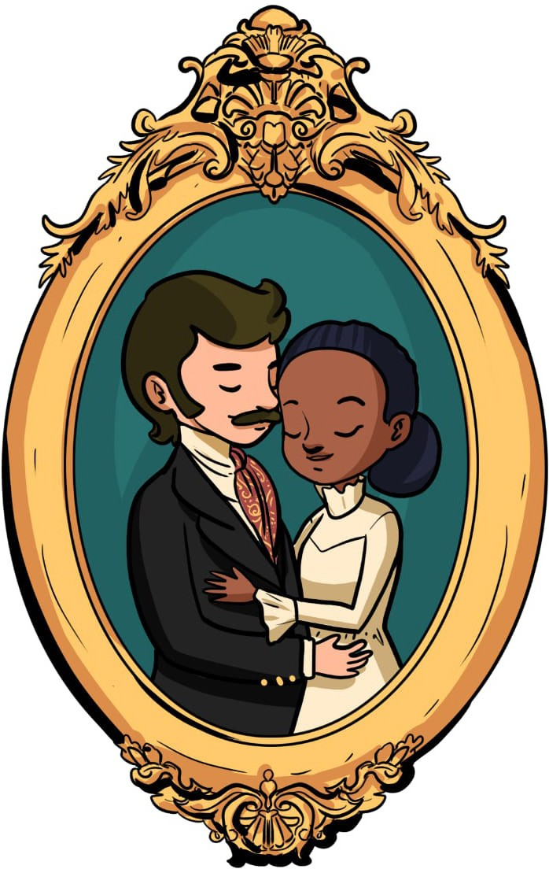

12

Une vraie vie de roman ! Elle prolonge la vie romanesque et singulière de ses parents : une histoire d’amour fou entre un ingénieur blanc et une négresse esclave de 15 ans au Pays de Paul et Virginie. Dans le roman de Bernardin de Saint-Pierre, l’amour de papier impossible entre Virginie la blanche et Paul, qui n’est pas trop noir, se termine bien pour les convenances : Virginie meurt, ils n’eurent pas d’enfants et la morale est sauve.

A real life of turnovers and poetic justice. It is a spillover from the romantic and singular life of his parents: a crazy love story between a White French engineer and a 15-year-old Black Senegalese slave in the land of Paul and Virginie. In Bernardin de Saint-Pierre’s novel, the impossible paper love between Virginie, the White girl, and Paul who is not too Black, ends well for the sake of propriety: Virginie dies, they have no children and mainstream morality is saved.

13

Les deux amants, Monsieur Geoffroy et Niama(n), doivent fuir la société de L’Isle de France pour se réfugier sous des cieux plus cléments à Bourbon.

The two real life lovers, Monsieur Geoffroy and Niama(n), have to flee the segregated society of Isle de France and seek solace under more lenient skies in Bourbon Island.

14

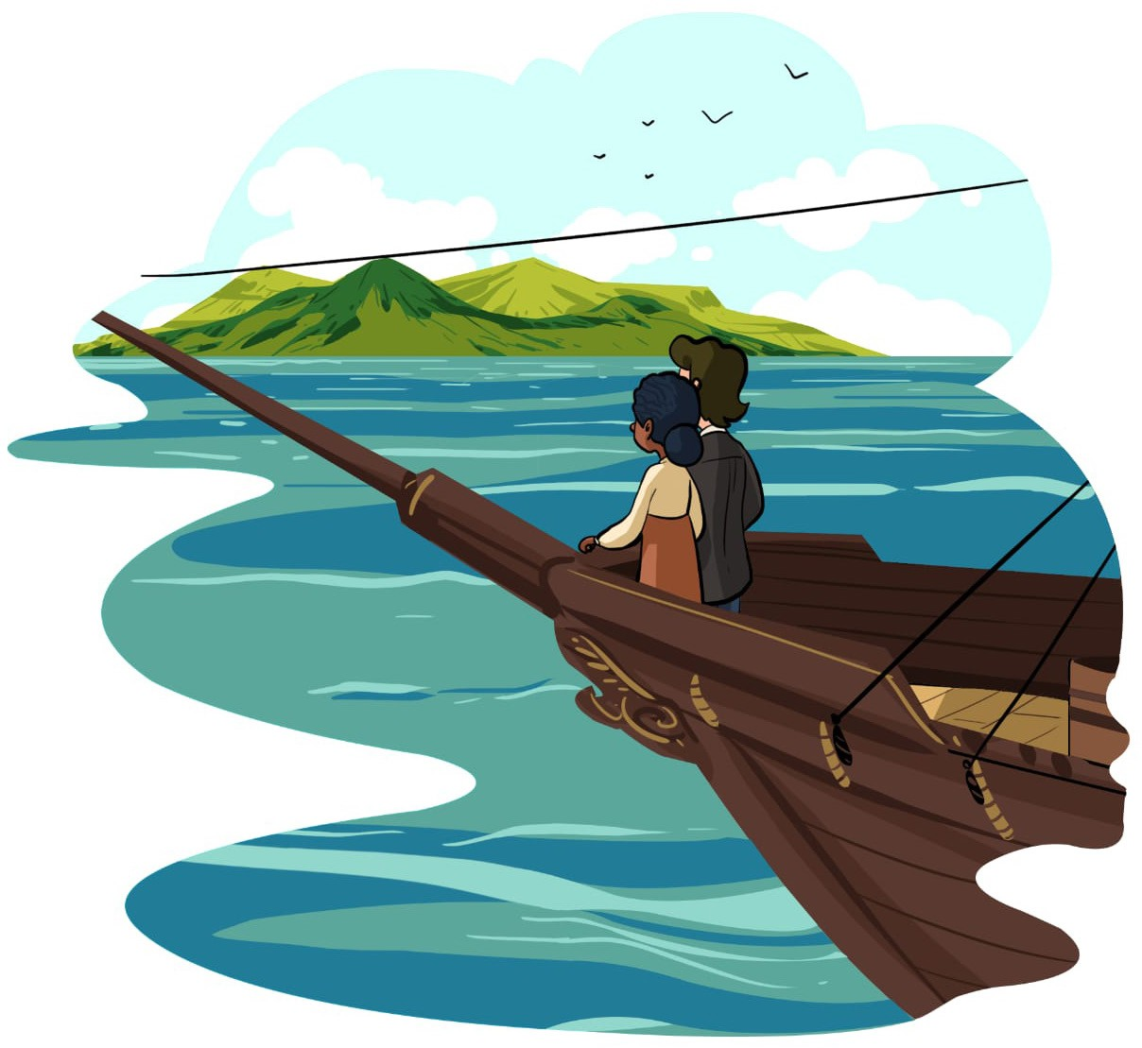

15

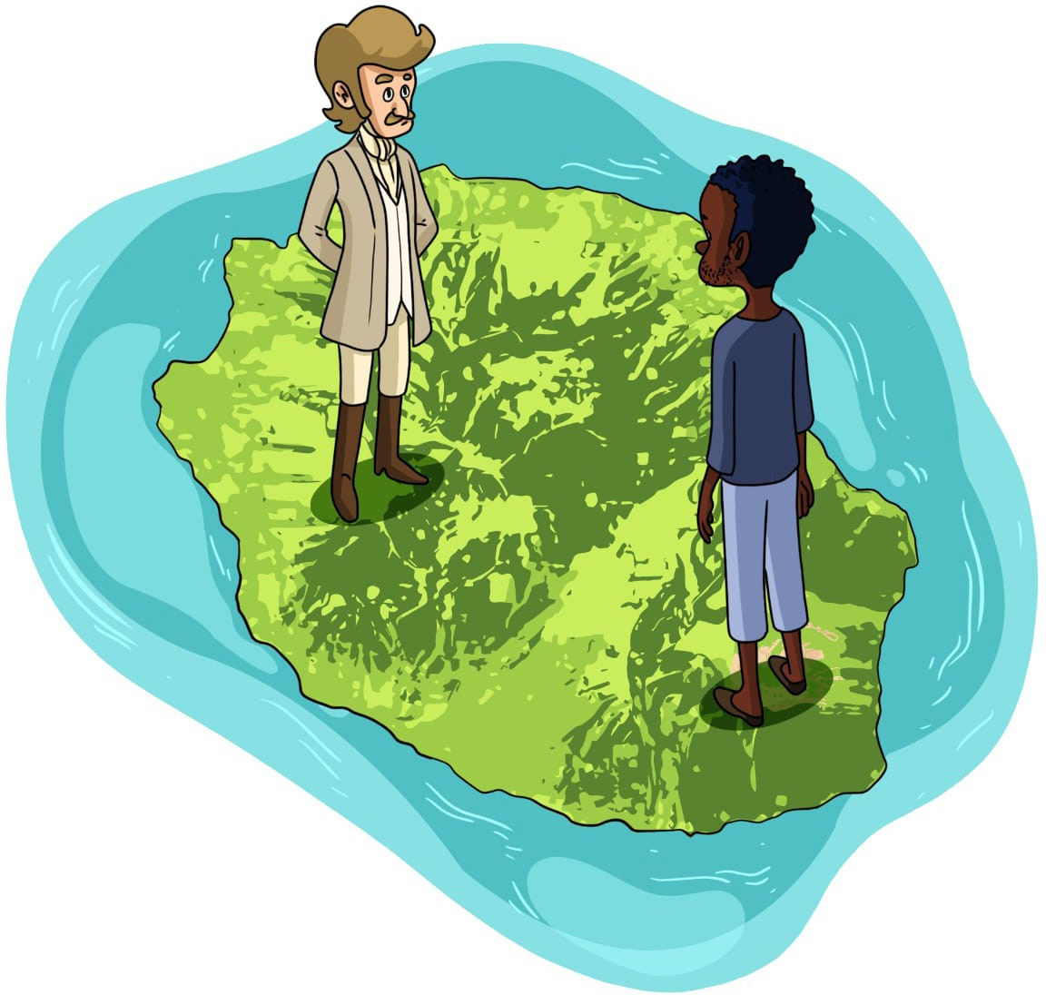

16

Leur amour se déroule dans une île pie, d’anthracite et d’albâtre, de tous les Edmonds et de tous les Beaumont-Belliers à venir. Une île où en un siècle de vie commune imparfaite depuis 1663, les hommes sont passés d’une mosaïque d’antagonismes à une société moisée, avant le désir de vivre ensemble ; la moise est ce morceau de bois qui bloque et fixe pour toujours la position de différentes pièces dans un ensemble et qui ne se toucheront jamais. C’est la société bourbonnaise bloquée par la Grande Ordonnance de 1674 et le Code Noir de 1723, interdisant toute relation entre les Noirs et les Blancs ; les corps ne sont pas censés se toucher, mais restent indispensables pour faire fonctionner l’ensemble colonial.

Their love affair will blossom on Black-and-White shores, where society is made up of anthracite and alabaster beings, heralding tomorrow’s togetherness paradise. An island where in a century of imperfect living together, since 1663, men have gone from a mosaic of antagonisms to a live-and- let-live recipe. This is the Bourbon Island’s society, gridlocked by the Great racial Ordinance of 1674 and the 1723 Black Code, forbidding any civil relationship between Blacks and Whites; bodies are not supposed to touch each other but remain nevertheless handy to make the whole colonial combination work.

17

Jean-Baptiste n’est pas né esclave par un artifice relevant de ce que Marius-Ary Leblond appellent « le miracle des races ». Sa naissance le 13 avril 1755 d’une esclave fait de lui juridiquement un esclave. M. Geoffroy, son père présumé et son propriétaire avéré, tente une manœuvre désespérée : affronter la montagne de papier qu’est le Code Noir pour solliciter l’impossible affranchissement de Niama(n).

Jean-Baptiste was not technically born a slave! Mr. Geoffroy engineered an artifice in the land of “miracle of races” (Marius-Ary Leblond). His birth on the 13th April 1755 from a slave mother made him legally a slave. Mr. Geoffroy, his presumed father and proven owner, attempted a desperate maneuver; there was only one way out of the dilemma: to confront the mountain of paper that is the Black Code and request Niama’s impossible emancipation in a loophole.

18

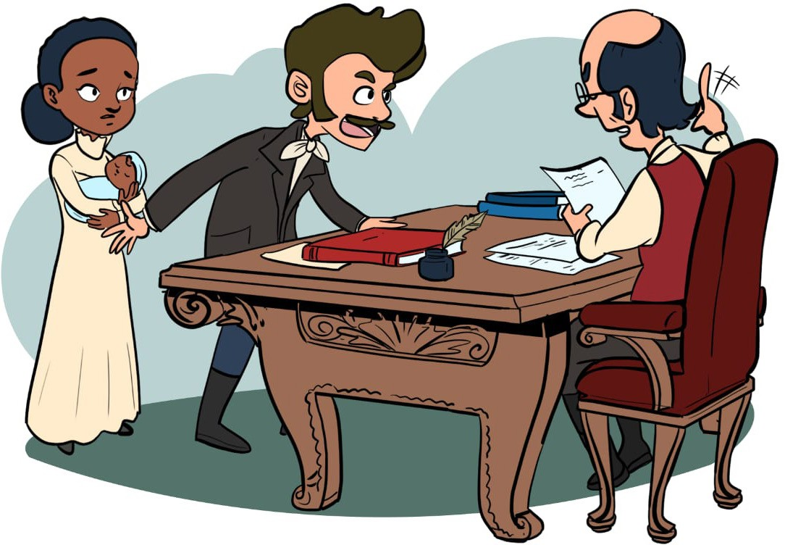

19

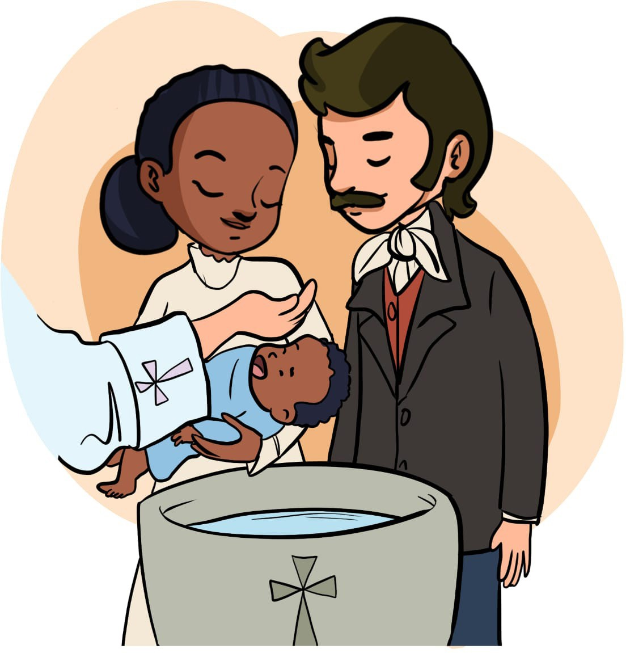

20

Le miracle s’accomplit. Le 23 août 1755, le notaire Guy Lesport enregistre la décision exceptionnelle du Conseil supérieur d’affranchir, pour services signalés rendus à son maître

« pendant sa maladie », la dénommée Niama(n), qui devient une « Négresse libre de Guinée ». Le même jour, l’enfant Jean-Baptiste est amené au Père Jean-François Desbeurs pour être baptisé. L’acte de baptême catholique porte la date du 23 août 1755 et change le destin de l’enfant.

Fraternal persuasion pervaded and the miracle occurred. On the 23rd August 1755, the notary Guy Lesport recorded the exceptional decision of the Island’s Conseil Supérieur to free Niama(n) for services rendered to her master “during his illness”. On the same day, the baby was rushed to Father Jean-François Desbeurs to be christened. The Catholic baptismal certificate bears the date his mother was freed – 23rd August 1755 -, and this altered the child’s destiny.

21

Les informations portées concernent Jean-Baptiste (sans nom attribué), « fils de Niama(n), négresse de Guinée libre » ; le parrain est Jean-Louis, esclave de M. Dejean, commandant du quartier de Saint-Pierre, la marraine, Ignace, femme de François, Malabar libre. Une configuration exceptionnelle s’est penchée sur le berceau du nouveau-né métis ; il est venu au monde entouré de trois Mages : un Blanc, Dejean, un Cafre, Jean-Louis, et un Malabar, François.

His certificate bore the name Jean-Baptiste, (no family name given) “son of Niama(n), a Free Negress from Guinea”; the godfather is Jean-Louis, slave of Mr. Dejean, commander of the district of Saint-Pierre, Ignace, the wife of François, a Free Malabar, was the godmother. This exceptional configuration bowed over and blessed the cradle of the mixed-race sibling. Like Jesus-Christ, he came into the world surrounded by The Three Magi: a White man, Dejean, a Black African, Jean- Louis and an Indian, François.

22

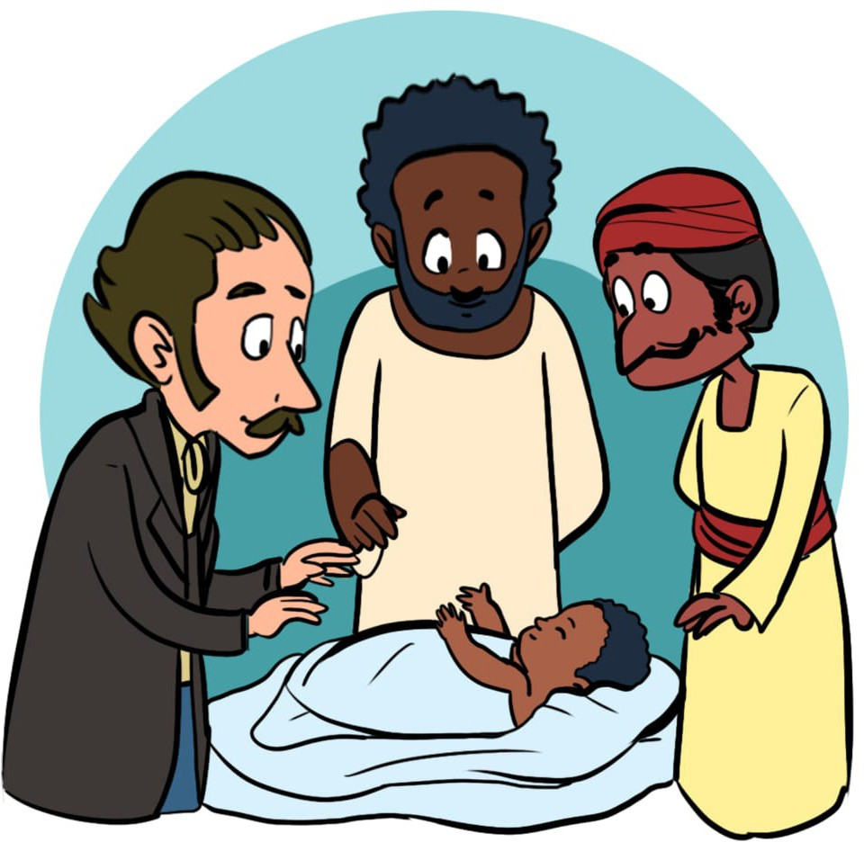

23

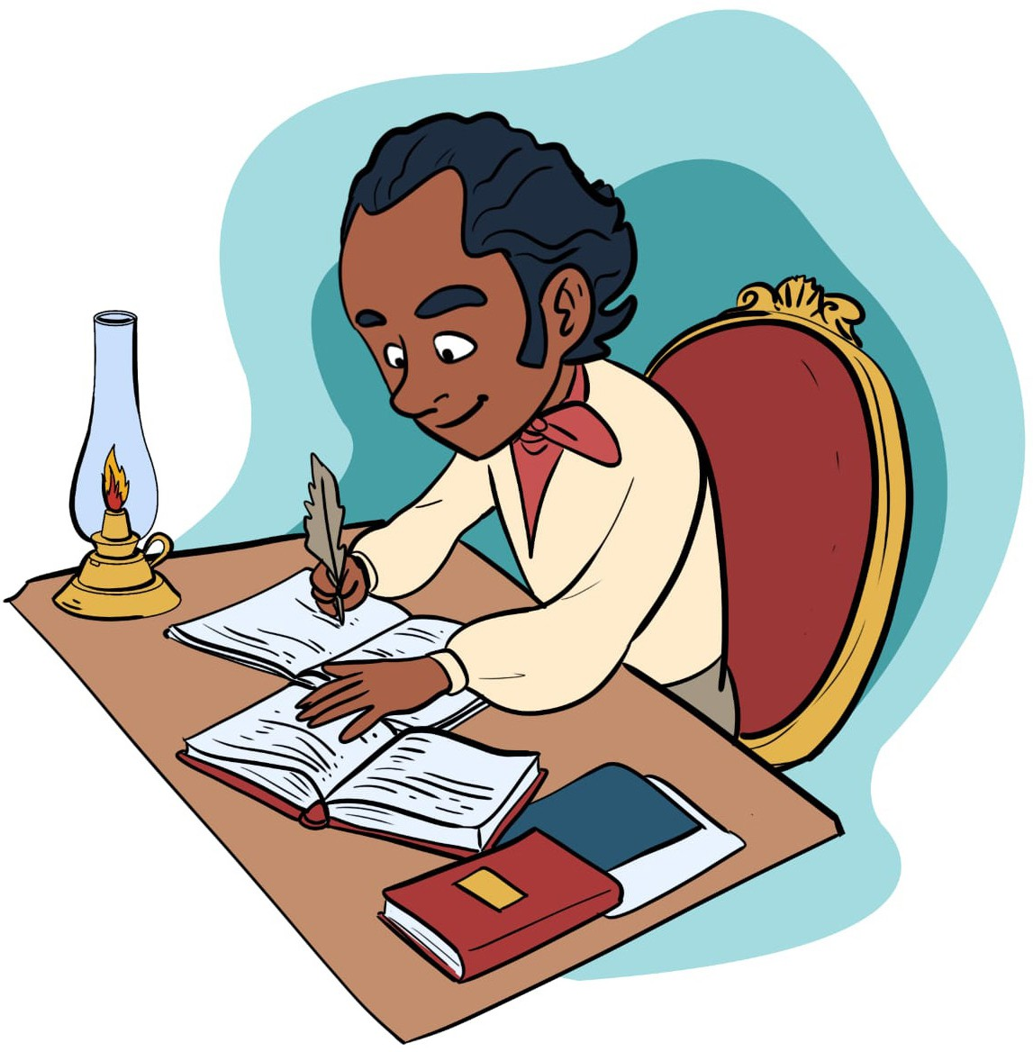

24

Le petit Jean-Baptiste, devenu Lislet-Geoffroy par acte notarié du 23 juin 1794, va grandir en courage et en sagesse grâce à l’éducation dispensée par son père et par l’ingénieur Tromelin à l’Isle de France, auprès duquel il termine son apprentissage.

Little Jean-Baptiste, who became Lislet-Geoffroy by notarial deed of the 23rd of June 1794, grew in courage and wisdom, fostered by the caring education provided by Mr. Geoffroy. He completed his apprenticeship by going to Isle de France under the guidance of Tromelin.

25

Ingénieur-géographe, il est considéré comme le premier

scientifique natif de l’océan Indien.

Graduating as an engineer and geographer, he is considered

as the first native scientist of the Indian Ocean.

26

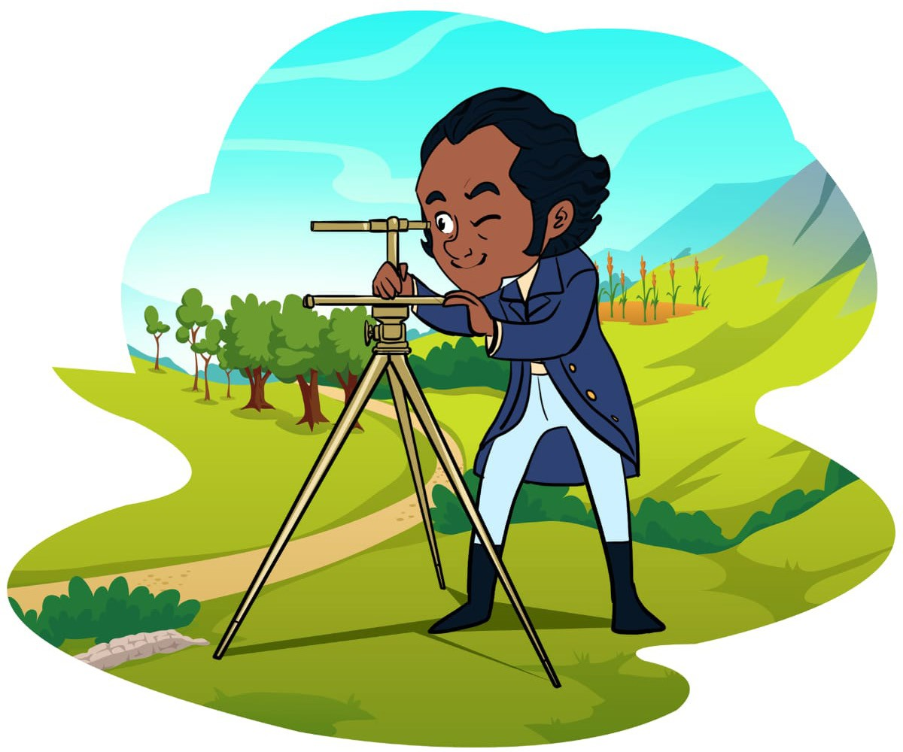

27



28

Sa renommée est internationale. Il est publié dans les revues

spécialisées de Paris et de Londres

He published numerous scientific studies in specialized

papers in Paris and London.

29

Il est l’auteur de la première cartographie régionale du

Capricorne : Madagascar, Seychelles, Maurice, Réunion.

He is the author of the first regional cartography of the South- West countries of the tropic of Capricorn: Madagascar, Seychelles, Mauritius and Reunion.

30

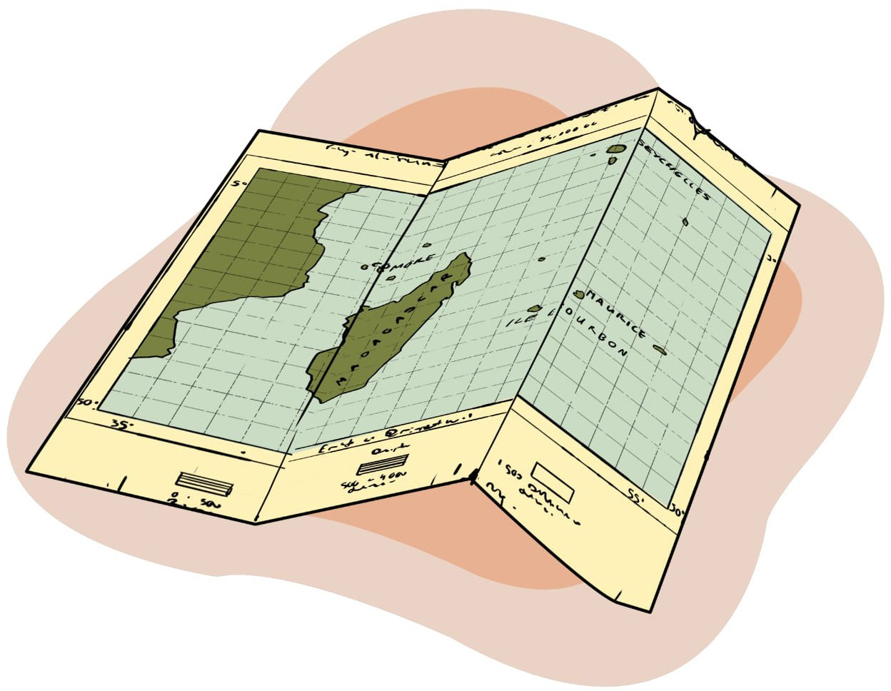

31

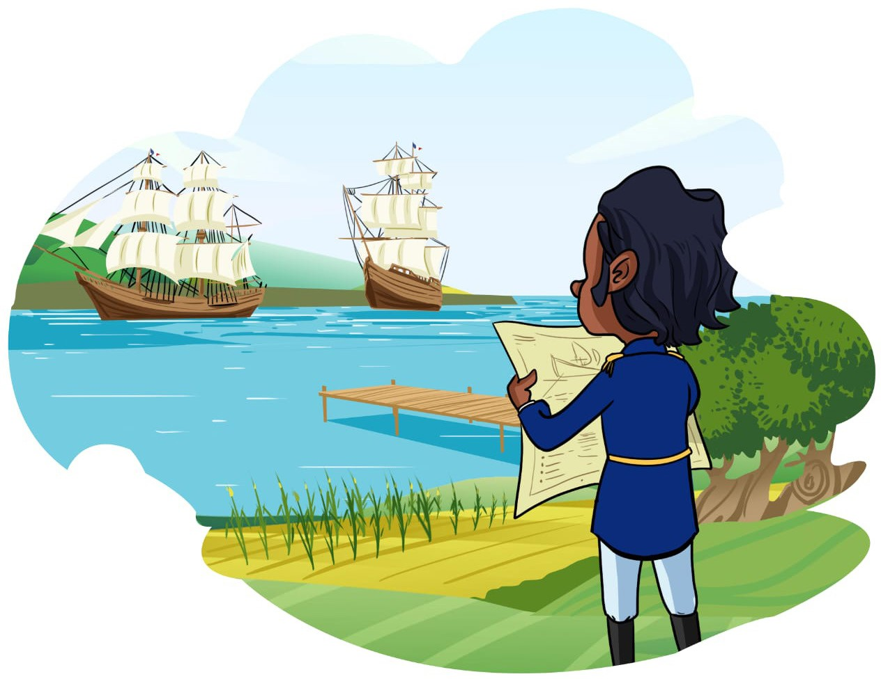

32

Ses observations de météorologie constituent la première base scientifique pour comprendre le climat ; elles seront indispensables pour déployer les liaisons maritimes et agencer les aménagements agricoles.

His meteorological observations constitute the first scientific basis for understanding the climate and thus enabling the launching of sea links and agricultural equipments.

33

La reconnaissance vient d’Europe. Le 23 août 1786 (jour de ses 31 ans), il est élu membre de l’Académie des sciences de Paris ; son parrain et correspondant est le duc de Rochefoucauld- Liancourt, cousin du roi de France. Les académies savantes étant dissoutes en 1793, sous la Révolution, il y est réintégré le 7 mai 1821 après leur rétablissement.

Recognition came from Europe. On the 23rd of August 1786 (his 31st birthday), he was elected a member of the Paris Academy of Science; his correspondent being the Duke of Rochefoucauld-Liancourt, the French King’s cousin. The learned academies being dissolved in 1793, under the Revolution, he was reinstated on the 7th May 1821 after their re-establishment.

34

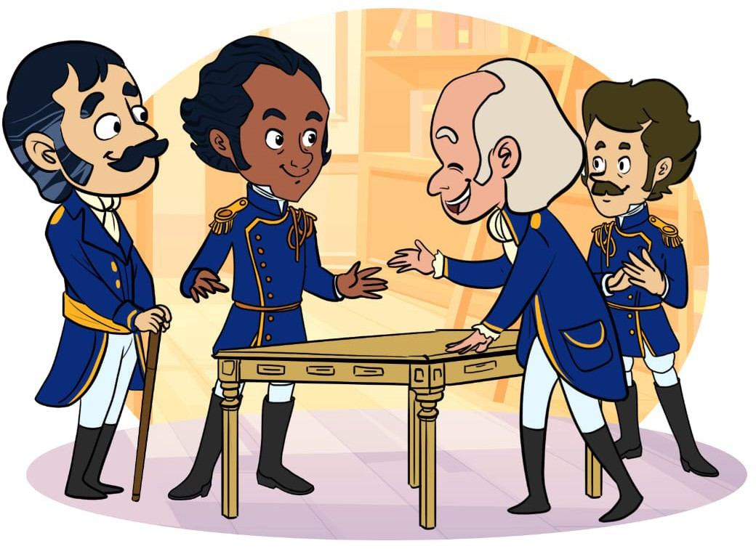

35



36

Même Anglais ou Noir, il reste Lislet-Geoffroy, le scientifique respecté. Toute sa carrière publique se déroulera à Maurice, tant dans sa période française, avant 1810, que comme fonctionnaire après la conquête anglaise. Il y fonda en 1801 la Société des sciences et arts, et en 1805, la Société d’émulation. Il meurt à Port-Louis, sa ville d’adoption, le 8 février 1836. Dans un lieu et dans un temps où les Noirs sont toujours esclaves, il a droit à des obsèques de notable.

Even if he was a British subject and Black, he remained Lislet- Geoffroy, the respected scientist. His entire public career took place in Mauritius, both during the French period, before 1810, and as a civil servant of the Crown after the British conquest. He died in Port-Louis, his adopted city, on the 8th of February 1836. In a place and in a time where Blacks were still slaves, he was entitled to a notable’s funeral.

37

Sur son tombeau-monument au cimetière de l’ouest à Port- Louis, une inscription signale : « Ici repose Jean-Baptiste Lislet- Geoffroy/ Capitaine de Génie, âgé de 81 ans/ Protecteur des malheureux ».

On his tombstone in the Western cemetery of Port-Louis, an inscription reads: “Here lies Jean-Baptiste Lislet-Geoffroy/ Captain of Engineers, aged 81/ Protector of the unfortunate”.

38

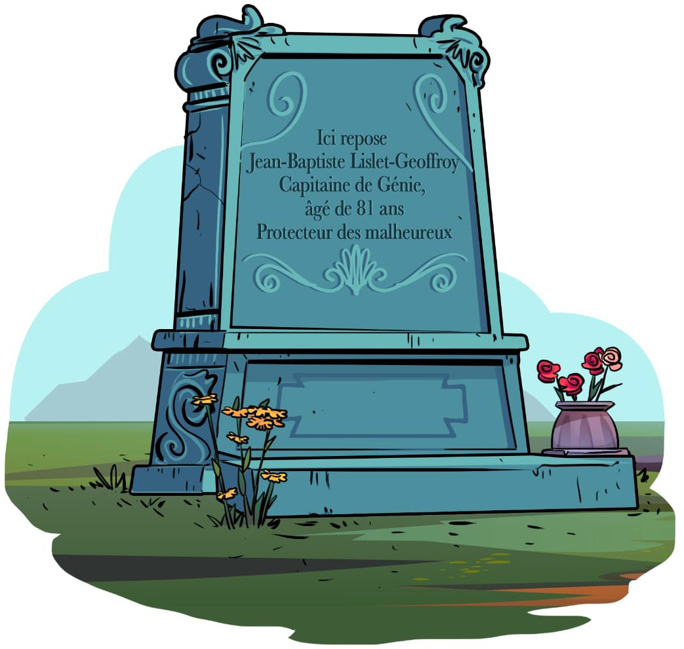

39



40

Quelles leçons peut-on tirer de sa vie ? Qu’il faut tout miser sur l’éducation ! Face au deuil du déracinement et de la diasporisation, face au défi de la dissemblance, c’est par l’éducation que la jeunesse puise l’énergie de l’engagement pour contrer la violence culturelle ; celle qui veut enfermer définitivement un groupe humain dans le tragique ; celle qui veut donner le même visage « générique et inexpressif » à chaque Noir sur la Terre (le terme est de Claudio Magris).

What lessons can we learn from his life? That we must bet everything on education! Faced with the trauma of uprooting and diasporisation, faced with the ordeal of dissimilarity, it is through education that young people draw the energy of commitment to counter cultural vexation; this violence may lock up any human group, forever, in an unbearable tragedy: the loathsome affliction of bestowing the same “generic and inexpressive” face on every living black person (the expression is from Claudio Magris).

41

La capacité à surmonter tous les affronts et tous les deuils est inscritedansleparcoursbiographiquedechaque Réunionnais; elle est aussi inscrite dans la devise réunionnaise, Florebo quocumque ferar (Je fleurirai partout où je serai mis).

The ability to overcome all abuses and all bereavements is part of the biographical heritage of each inhabitant of Reunion Island; it is engraved in the island motto, Florebo quocumque ferar (I will blossom wherever I will be placed).

42



43



44

La vie de chacun n’étant qu’une courte course vers la lumière, à chacun de fleurir avant de mourir pour transmettre l’espérance.

Everyone’s life being a short scramble for daylight, it is everyone’s urge to bloom before bowing out at the end of the day, making sure that tomorrow’s promises are fulfilled.

45

Et chaque 23 août est un rappel que le secret de l’Egalité se trouve dans l’Education ; elle nous permet de toucher l’autre, dans sa sensibilité et sa différence, afin de réussir l’avènement enfin de « la grande famille humaine » (Déclaration des droits de l’Homme, 1948). Jean-Baptiste, porteur de souliers et de chapeau, car libre dans une époque de sévices, de symboles et de servitude, avait préparé la voie.

And every August 23rd is a reminder that the recipe for Equality lies in Learning; it gives us the opportunity to mix with our fellow creatures and promote the advent of mankind’s universal family (Universal Declaration of Human Rights, 1948). Jean-Baptiste, sporting shoes and hat, like any free man in a troubled time of racial problems, has shown the way to freedom and dignity.

46

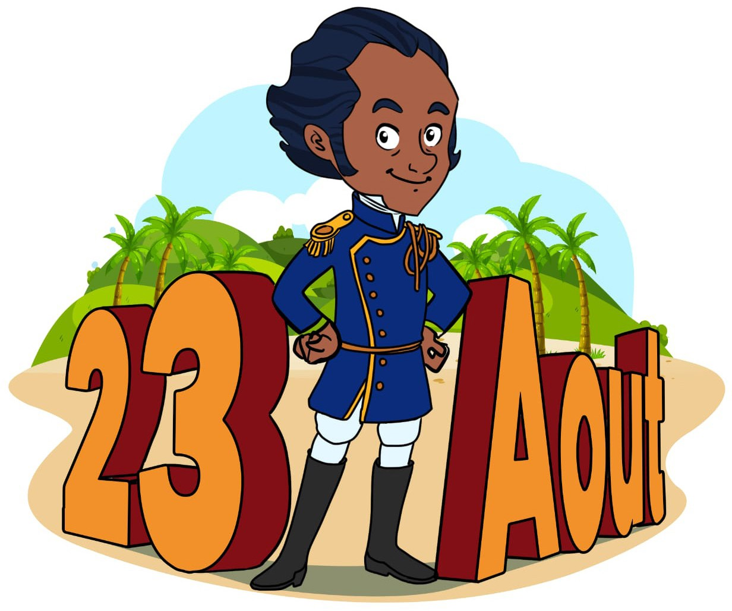

47

# EN-VILLE

Ode à Jean-Baptiste Lislet-Geoffroy L’arbre, un géant immobile,

Acclimaté d’une autre île,

Pousse, malmené et ductile,

Au coeur de Port-Louis, en-ville.

Baobab voyageant,

Vers l’étoile et la clé du banian De Brahma sommeillant,

Loin des masques noirs du mourant.

Quitter la rivière d’Abord, Arriver au Champ de Lort

Dans la poussière des pas morts Depuis Galam par tous ports.

Elève de Tromelin en art

Et en prouesse ; comme un phare Qui illumine le fare-fare

Des aiguades et des départs.

48

Un Noir libre et apprenti, Pour construire La Comédie ; Puis rue de la Corderie, Manier équerre le samedi.

Bâtisseur et compagnon Devant le Trou-Fanfaron.

Sur l’eau de La Paix, un pont,

Puis la fontaine du Chien de Plomb.

A tout vent consubstantiel, Compas ouvert pour la veille Orthodromique sous les ciels, Maître s’élançant dans le soleil.

Nous avons toujours besoin D’un regard ou d’une main,

- La bienveillance du lointain - Pour ruser notre destin.

# M.S.

49

50